LMM pogovor
Vnos:
Si v vlogi učitelja računalništva. pomagaš mi pri pripravi učnega načrta za predstavljaje podatkov. pomembno je da se učenci naučijo in na koncu dve šolskih ur razumejo, da podatki obstajajo več oblikah. pomagaj zapisati operativne učne cilje na to temo.

ChatGPT:
Seveda, tu je nekaj operativnih učnih ciljev za predstavitev podatkov:
Učenci bodo prepoznali različne oblike podatkov, vključno z besedilnimi, numeričnimi, grafičnimi in zvočnimi podatki.
Učenci bodo razumeli osnovne koncepte predstavljanja podatkov, kot so tabele, grafikoni, diagrami in grafi.
Učenci bodo znali razlikovati med kvalitativnimi in kvantitativnimi podatki ter razumeli njihov pomen v različnih kontekstih.
Učenci bodo sposobni analizirati podatke in izluščiti pomembne informacije iz različnih virov podatkov.
Učenci bodo znali ustvariti preproste grafikone in grafike za predstavitev podatkov na učinkovit in razumljiv način.
Z uporabo teh operativnih ciljev lahko načrtujete učne aktivnosti, ki bodo učencem omogočile razumevanje in uporabo različnih oblik podatkov ter njihovo predstavitev na jasen in pregleden način.

Vnos:
Glede na podane operativne cilje oblikuj načrt za dve šolski uri, ki zajema razlago in predstavitev snovi o kateri se učijo. hkrati vključi različno programsko opremo za predstavljanje podatkov in za izdelovanje predstavitev. v ti dve šolski uri vključi tudi aktivnost za učence in na koncu preverjanje znanja

ChatGPT:
Seveda, tukaj je načrt za dve šolski uri, ki zajema predstavitev podatkov in preverjanje znanja:
Šolska ura 1: Uvod v predstavitev podatkov
Uvod (10 minut):
Pozdrav in pregled učnih ciljev.
Razlaga pomena predstavitve podatkov in različnih oblik podatkov.
Teoretični del (15 minut):
Predstavitev različnih oblik podatkov: besedilni, numerični, grafični, zvočni.
Razlaga kvalitativnih in kvantitativnih podatkov.
Prikaz programske opreme (10 minut):
Predstavitev različnih programov za predstavitev podatkov, kot so Microsoft Excel, Google Sheets, PowerPoint, Canva, Tableau Public itd.
Demonstracija uporabe programske opreme (15 minut):
Prikaži učencem, kako ustvariti preprosto tabelo v Excelu ali Google Sheets.
Demonstracija izdelave preprostega grafikona za prikaz numeričnih podatkov.
Aktivnost za učence (20 minut):
Učenci bodo delali v parih ali manjših skupinah.
Vsaka skupina dobi naloge za ustvarjanje tabele in ustvarjanje grafikona ali grafa na izbranem programu.
Naloge so prilagojene glede na stopnjo znanja in sposobnosti učencev.
Refleksija (5 minut):
Skupno razpravljanje o izkušnji in izzivih pri ustvarjanju tabel in grafikonov.
Šolska ura 2: Preverjanje znanja
Ponovitev (10 minut):
Hitra ponovitev ključnih konceptov iz prejšnje ure.
Aktivnost za učence (30 minut):
Učenci bodo samostojno delali na nalogi, ki vključuje ustvarjanje tabele in grafikona na izbranem programu.
Naloga je podobna tistim, ki so jih delali v prejšnji uri.
Preverjanje znanja (15 minut):
Preverjanje nalog, ki so jih pripravili učenci.
Diskusija o pravilnih rešitvah in morebitnih napakah.
Zaključek (10 minut):
Povzetek ključnih konceptov in naukov iz dveh šolskih ur.
Razdelitev morebitnih domačih nalog ali nadaljnjih aktivnosti za utrjevanje znanja.
S tem načrtom bodo učenci dobili celovit pregled in priložnost za praktično delo z različnimi programi za predstavitev podatkov, hkrati pa bodo imeli tudi priložnost za preverjanje svojega znanja.

Vnos:
Če bi se pri uporabi programske opreme osredotočili na powerpoint na kakšen način bi ga lahko predstavili učencem. kaj je pomembo da vedo pri izdelovanju predstavite v tem programu. na kakšen način bi lahko preverili ali znajo izdelati dobro predstavitev.

ChatGPT:
Pri uporabi programa PowerPoint bi lahko učencem predstavili naslednje:
Predstavitev orodij in možnosti PowerPointa (10 minut):
Pregled osnovnih funkcij programa PowerPoint, kot so vstavljanje besedila, slik, grafikonov, videoposnetkov, oblikovanje diapozitivov, uporaba animacij, prehodov med diapozitivi itd.
Pravilna uporaba besedila (10 minut):
Poudarek na jasnem in berljivem besedilu.
Nasveti za ustrezno velikost in slog pisave.
Vstavljanje slik in grafikonov (15 minut):
Razlaga, kako vstaviti slike in grafikone ter kako jih pravilno uporabiti za ilustracijo podatkov.
Oblikovanje diapozitivov (10 minut):
Učenje uporabe barv, ozadij, postavitve elementov na diapozitivu in ustvarjanje privlačnih predstavitev.
Dodajanje animacij in prehodov (10 minut):
Prikaz uporabe animacij in prehodov za popestritev predstavitve, vendar tudi opozorilo, da ne pretiravajo s preveč animacijami.
Praktična aktivnost (30 minut):
Učenci bodo imeli čas, da samostojno ustvarijo svoje predstavitve na dano temo.
Medtem ko delajo, lahko učitelj kroži po učilnici in pomaga učencem pri reševanju morebitnih težav ali odgovarja na vprašanja.
Preverjanje znanja (15 minut):
Učenci bodo svoje predstavitve predstavili sošolcem ali jih predvajali v razredu.
Po predstavitvah sledi skupna razprava o kakovosti in učinkovitosti posameznih predstavitev.
Učenci lahko prejmejo tudi povratne informacije od sošolcev in učitelja.
Na ta način bodo učenci dobili priložnost, da se naučijo uporabljati PowerPoint za izdelavo kakovostnih predstavitev in da se preizkusijo v ustvarjanju lastnih predstavitev na dano temo. Preverjanje znanja vključuje tudi praktično uporabo in oceno učenčevih sposobnosti pri izdelavi in predstavitvi predstavitev.

Vnos:
Sestavi preverjanje za 15min da preverimo ali učenci razumejo različne oblike podatkov in ali so osvojili izdelavo predstavitev. torej da so pozorni da o naslovi in besedila vedno iste velikosti, da vedo da morajo diapozitivi vključevati le bistvo in ne celotnega besedila ter da morajo biti slike ki so na diapozitivih relevantne na temo o kateri je narejena predstavitev

ChatGPT:
Seveda, tukaj je predlog preverjanja znanja za 15 minut:
Priprava predstavitev (5 minut):
Vsak učenec naj pripravi kratko predstavitev na izbrano temo, ki jo bo predstavil razredu.
Učenci naj poskrbijo, da so njihove predstavitve ustrezno oblikovane glede na naslove, besedilo in slike.
Predstavitev (10 minut):
Učenci naj predstavijo svoje predstavitve sošolcem.
Med predstavitvijo naj bodo pozorni na naslednje vidike:
Velikost besedila: Naslovi in besedilo naj bodo vedno iste velikosti, da je besedilo berljivo.
Bistvo na diapozitivih: Diapozitivi naj vključujejo le bistvene informacije, ne pa celotnega besedila.
Relevantnost slik: Slike na diapozitivih naj bodo relevantne in povezane s temo predstavitve.
Evaluacija (5 minut):
Po vsaki predstavitvi naj učenci izmenjajo povratne informacije.
Sošolci naj ocenijo predstavitev glede na zgoraj navedene kriterije.
Učitelj lahko dodatno oceni predstavitve in poda dodatne nasvete za izboljšanje.
S tem preverjanjem učitelj lahko ugotovi, ali učenci razumejo osnovna načela oblikovanja predstavitev in ali so osvojili pomembne koncepte glede velikosti besedila, vsebine diapozitivov in uporabe relevantnih slik. Poleg tega pa učenci medsebojno ocenjevanje omogoča priložnost za konstruktivno povratno informacijo in izboljšanje njihovih veščin.
Vnos:
Katere stvari poleg zgoraj naštetih bi še lahko preverjali pri razumevanju različnih oblik podatkov

ChatGPT:
Poleg preverjanja razumevanja osnovnih načel oblikovanja predstavitev bi lahko preverjali tudi naslednje vidike razumevanja različnih oblik podatkov:
Razlikovanje med različnimi vrstami podatkov: Učenci naj razumejo razlike med besedilnimi, numeričnimi, slikovnimi in grafičnimi podatki ter kako jih učinkovito predstaviti.
Interpretacija grafov in tabel: Učenci naj bodo sposobni interpretirati podatke iz grafov in tabel ter izluščiti pomembne informacije.
Sposobnost predstavljanja podatkov v različnih formatih: Učenci naj znajo podatke predstaviti v različnih formatih, kot so diagrami, grafikoni, tabela in infografike.
Ustvarjalnost pri oblikovanju predstavitev: Učenci naj bodo spodbujeni k ustvarjanju in oblikovanju svojih lastnih načinov predstavitve podatkov, ki so ustrezni glede na vsebino in cilj predstavitve.
Kritično razmišljanje o virih podatkov: Učenci naj bodo sposobni kritično ocenjevati zanesljivost in relevantnost virov podatkov, ki jih uporabljajo v svojih predstavitvah.
S preverjanjem teh vidikov razumevanja različnih oblik podatkov bo učitelj lahko dobil celovit vpogled v znanje in veščine učencev na tem področju ter jim pomagal pri razvoju sposobnosti učinkovitega predstavljanja in interpretiranja podatkov.

Vnos:
Kakšne smernice bi lahko podali učencem da bi sami preverili ali so izdelali dobro predstavitev?

ChatGPT:
Učencem bi lahko dali naslednje smernice za samopreverjanje kakovosti njihovih predstavitev:
Preverjanje konsistence: Poskrbite, da so naslovi in besedilo na diapozitivih vedno iste velikosti in da so enakomerno porazdeljeni. Preverite tudi, ali so barve in pisave enotne skozi celotno predstavitev.
Pomembnost vsebine: Zagotovite, da so diapozitivi osredotočeni le na bistvene informacije in ne vsebujejo nepotrebnega ali preveč podrobnega besedila. Preverite, ali so diapozitivi jasni in pregledni ter ali podajajo le ključne točke.
Relevantnost slik: Preverite, ali so slike in grafikoni, ki so vključeni na diapozitivih, resnično povezani z vsebino predstavitve in ali dodajo vrednost razumevanju teme.
Ustvarjalna uporaba multimedijskih vsebin: Če so v predstavitvi vključene multimedijske vsebine, kot so videoposnetki ali zvočni posnetki, preverite, ali so ustrezno uporabljeni in podpirajo predstavljeno temo.
Kritična ocena učinkovitosti: Preverite, ali predstavitev jasno komunicira vaše glavne ideje in sporočila ter ali je dovolj prepričljiva, da pritegne pozornost občinstva in ohrani zanimanje.
S temi smernicami bodo učenci lahko samostojno ocenili kakovost svojih predstavitev in se osredotočili na izboljšanje tistih vidikov, ki morda še niso optimalni.

Vnos:
Kaj vse bi lahko učencem povedali na začetku v teoretičnem delu na splošno o predstavitvah, čemu so namenjene in zakaj jih uporabljamo?

ChatGPT:
Na začetku teoretičnega dela učencem lahko predstavite naslednje informacije o predstavitvah:
Namen predstavitev: Poudarite, da so predstavitve orodje za komuniciranje informacij na učinkovit in privlačen način. Namenjene so predstavitvi idej, konceptov, rezultatov ali projektov na način, ki omogoča enostavno razumevanje in vzbudi zanimanje občinstva.
Uporaba v vsakdanjem življenju: Poudarite, da se predstavitve pogosto uporabljajo tako v šolskem okolju kot tudi v poslovnem svetu in različnih drugih situacijah. Pomembno je, da učenci razvijejo sposobnost jasne in prepričljive komunikacije skozi predstavitve.
Prednosti uporabe: Omenite prednosti uporabe predstavitev, kot so vizualna privlačnost, lažje razumevanje kompleksnih vsebin, možnost vključitve različnih medijskih vsebin (slike, videoposnetki, grafikoni), možnost interaktivnosti in sposobnost pritegniti pozornost občinstva.
Elementi uspešne predstavitve: Na kratko predstavite ključne elemente uspešne predstavitve, kot so jasna struktura, učinkovita uporaba vizualnih elementov, primerna izbira besedila in skrbno izbrana multimedijska vsebina.
Pomen priprave in vaje: Poudarite, da je priprava predstavitve ključnega pomena za uspeh. Učenci naj bodo spodbujeni k temu, da si vzamejo čas za načrtovanje, pripravo in vajo svoje predstavitve, da bodo lahko z njo prepričljivo nastopili pred občinstvom.
Z uvodom v teoretični del na splošno o predstavitvah bodo učenci bolje razumeli pomen in uporabnost tega orodja ter se lažje osredotočili na razvoj svojih spretnosti za uspešno predstavljanje.
Vnos:
Kako bi izgledal učni list za samoevalvacijo s katerim bi lahko učenci sami ocenili ali so se dobro držali vidikov učinkovite predstavitve?

ChatGPT:
Učni list za samoevalvacijo bi lahko vseboval različne kategorije in vprašanja, ki bi učencem pomagala oceniti, ali so se dobro držali vidikov učinkovite predstavitve. Tu je nekaj primerov vprašanj, ki bi jih lahko vključili v tak učni list:
Jasnost strukture predstavitve:
Ali je predstavitev imela jasno začetek, sredino in konec?
Ali so bile informacije predstavljene v logičnem zaporedju?
Uporaba vizualnih elementov:
Ali so bile slike, grafikoni ali videoposnetki ustrezno uporabljeni za podporo besedilu?
Ali so bile slike in grafikoni jasni in razumljivi?
Ustreznost besedila:
Ali so bili diapozitivi pregledni, brez pretirane količine besedila?
Ali je bila velikost besedila primerna za branje?
Kakovost govornega nastopa:
Ali je bil govor jasen, razločen in razumljiv?
Ali je bil govor prilagojen občinstvu in temi predstavitve?
Relevantnost vsebine:
Ali so bile informacije in vsebina predstavitve povezane z glavno temo?
Ali so bile vsebine predstavitve relevantne za občinstvo?
Interaktivnost in angažiranost občinstva:
Ali je bila predstavitev interaktivna in je vključevala občinstvo?
Ali je bilo občinstvo angažirano in zainteresirano za predstavitev?
Na učnem listu bi bilo vsako vprašanje opremljeno z možnostmi za ocenjevanje, na primer "Da", "Ne" ali "Delno", in prostorom za dodatne komentarje ali razlage. Učenci bi lahko svoje predstavitve ocenili glede na te kriterije in prepoznali področja, na katerih bi lahko še izboljšali svoje spretnosti predstavljanja.
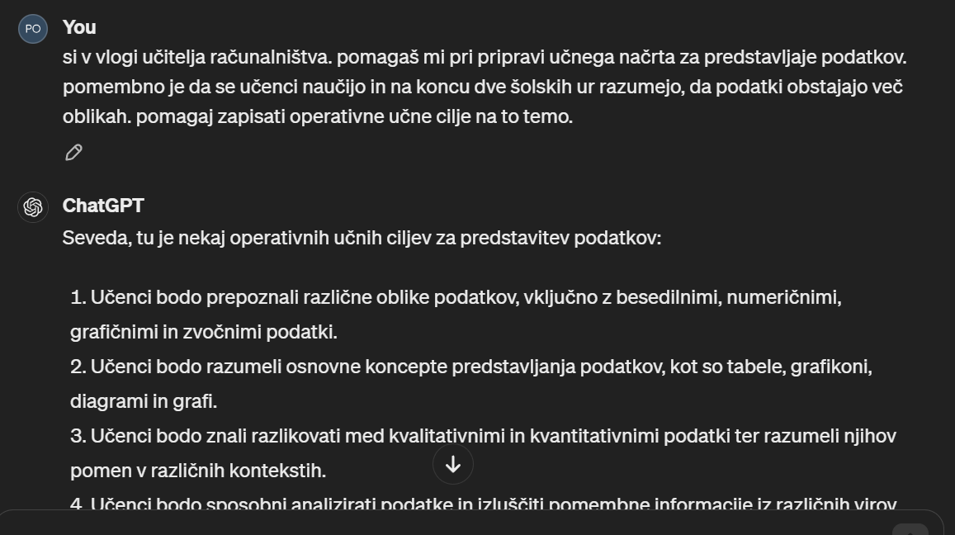
Primer pogovora

